Kompetenzen | Rezeption (Lesen, Hören), Mündliche Interaktion, Mündliche Produktion, Schriftliche Produktion
Niveau | A2+/B1
Themenbereiche | Feste - Weihnachtstraditionen in Ö + IT
Methoden | Einzelarbeit, Partnerarbeit, Gruppenarbeit, Arbeit im Plenum, Mannschaftsspiel, Einzel-/oder Partner-spiel (Trimino)
Zeitbedarf | ca. 3 Unterrichtseinheiten (kann von der Lehrkraft gesteuert werden – Übungen „Dolci“ & „Quiz finale“ & „Trimino“ können je nach Bedarf auch weggelassen werden)
Eingangsvoraus-setzungen | Grundkenntnisse des Weihnachtswortschatzes
Materialien | Klassencomputer, Beamer und Lautsprecher (für die Anwendung und Projektion von answergarden.ch und das Abspielen des Videos), ev. Handys (falls Answergarden mit QR-Code benutzt wird), Aufgaben (Seite 1-4) als Kopie, Spielekärtchen Quiz einmal foliert für die Lehrkraft, Triminospiel foliert und ausgeschnitten für jeden Schüler/jede Schülerin (falls Einzelarbeit erwünscht) oder jedes SchülerInnen-Paar
Quellen | Eigene Idee  Bildquellen  Titelbild: https://stock.adobe.com/at/images/a-festive-christmas-a-living-room-with-tree-fireplace-and-presents/673646913?prev_url=detail  https://www.pexels.com/it-it/foto/amore-persone-donna-amici-5847912/  https://www.flickr.com/photos/viaggioroutard/16012814656  https://vectorportal.com/it/vector/regalo-della-holding-di-babbo-natale/35730  https://vectorportal.com/it/vector/palline-di-natale-decorative.ai/16311  https://commons.wikimedia.org/wiki/File:Luci_di_Natale_1.jpg  https://pxhere.com/it/photo/672347  https://vectorportal.com/it/vector/calze-natalizie/35725  https://garystockbridge617.getarchive.net/amp/media/the-virgin-nursing-the-child-by-artemisia-gentileschi-ca-1616-1618-2fa0d3  https://vectorportal.com/it/vector/altoparlanti-stereo/33362  https://www.pexels.com/it-it/foto/neve-uomo-saltando-inverno-10621764/  https://pxhere.com/it/photo/1341128  https://depositphotos.com/it/photo/happy-father-decorating-christmas-tree-glass-balls-isolated-white-215525920.html  https://commons.wikimedia.org/wiki/File:Siena_De_Miccoli-Panforte_Panpepato-5789.jpg  https://www.flickr.com/photos/15216811@N06/50726370621  https://commons.wikimedia.org/wiki/File:02_Strudel.jpg  https://commons.wikimedia.org/wiki/File:Torrone_di_Caltanissetta_c.jpg  https://www.flickr.com/photos/michaelbester/4174285709  https://commons.wikimedia.org/wiki/File:Panettone_-_Nicolettone_2017_-_IMG_7092_%2831752504105%29.jpg  https://quizlet.com/289860484/i-capoluoghi-italiani-diagram/


IL NATALE IN ITALIA
VOCABOLARIO DI NATALE

Insieme al tuo compagno/la tua compagna di banco abbina le espressioni con le foto e le spiegazioni (a - l). Poi confrontate i vostri abbinamenti con la classe.

ESPRESSIONE | FOTO | SPIEGAZIONE
scambiarsi i regali | 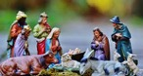 | - decorazioni elettriche
un pranzo abbondante | 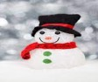 | - posto della casa dove si accende il fuoco
Babbo Natale | 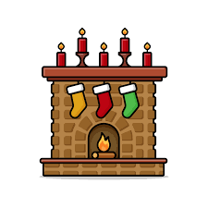 | - figura tipica dell’inverno che si costruisce in giardino
le palline | 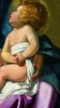 | - figlio di Giuseppe e Maria
le luci | 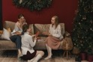 | - quando a mezzogiorno ci sono molte cose da mangiare
il presepe |  | - apparato tecnico per ascoltare la musica ad alto volume
il camino | 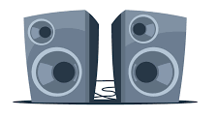 | - decorare l’albero con tanti oggetti
Gesù Bambino | 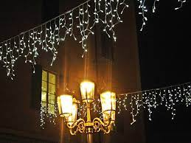 | - un uomo robusto vestito di rosso che porta i regali ai bambini
gli altoparlanti |  | - luogo con diverse figure e animali
giocare a palle di neve | 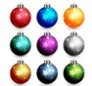 | - quando io do un regalo a una persona che ha anche un regalo per me
il pupazzo di neve | 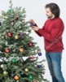 | - decorazioni rotonde di diversi colori
addobbare l’albero di Natale | 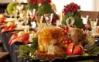 | - prendere un po’ di neve e darle una forma tonda

ESERCIZIO AUDIOVISIVO

Insieme ai tuoi compagni, guarda il video al link e prendi appunti sulle categorie seguenti:

https://www.youtube.com/watch?v=6979YrjvCAs&t=414s
CIBO
SIMBOLI

GIORNI IMPORTANTI

ATTIVITÀ
ALTRO

LAVORO DI GRUPPO (MINI–PRESENTAZIONE)

Formate piccoli gruppi da 3 o 4 persone. Ogni gruppo si occupa di una sezione dell’esercizio precedente e prepara un piccolo discorso da presentare alla classe usando le informazioni raccolte.

LAVORO A COPPIE (ORALE)

Lavorate in coppia. Parlate di come passate voi il Natale e delle tradizioni che avete nella vostra famiglia. Cosa avete in comune e di diverso? Mettetevi d’accordo sui tre elementi più importanti per voi e inseriteli in un documento “Answergarden” preparato dall’insegnante. Commentate i risultati insieme alla classe.

LAVORO INDIVIDUALE (AUDIOVISIVO + SCRITTO)

Insieme alla classe guarda ancora una volta la parte del video dal minuto 5:08 al minuto 6:50 nella quale si parla dei dolci tipici natalizi. Partendo dalle informazioni che ti dà Francesco, prova ad abbinare i dolci menzionati alle foto e alle città di origine. Confronta la tua soluzione con i tuoi compagni.

PANPEPATO – PANDORO – STRUDEL – TORRONE – STRUFFOLI – PANETTONE

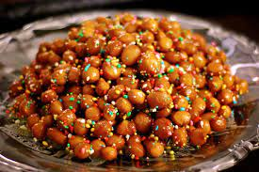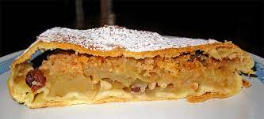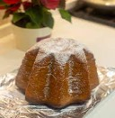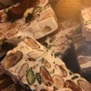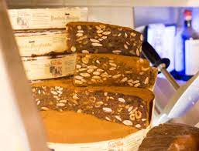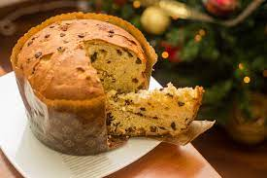

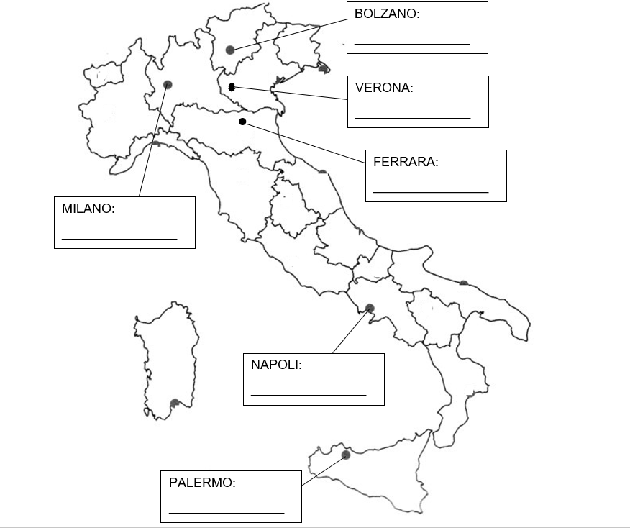

LAVORO INDIVIDUALE (SCRITTO) – COMPITO PER CASA

Dopo aver raccolto tutte queste informazioni sul Natale in Italia e in Austria, scrivi un articolo sulle differenze tra le due nazioni in quanto alle tradizioni natalizie. (150 – 200 parole)
GIOCO FINALE (QUIZ)

L’insegnante divide la classe in due squadre e pone le seguenti domande sul Natale. La squadra che risponde per prima guadagna un punto. Vince la squadra che raccoglie più punti.

- Quando si fa l’albero di Natale in Italia?  Risposta: l’otto dicembre | - Come si chiama il 24 dicembre?  Risposta: la Vigilia di Natale
- In quale giorno si mangiano soprattutto dei piatti locali?  Risposta: il venticinque dicembre | - Come si chiama il 26 dicembre?  Risposta: Santo Stefano
- Dove lascia Babbo Natale i regali?  Risposta: sotto l’albero di Natale | - Quali sono due decorazioni tipiche dell’albero di Natale?  Risposta: palline e luci
- Cosa si trova o sotto l’albero di Natale o in un camino?  Risposta: il presepe | 8) Quale figura viene aggiunta per ultima al  presepe?  Risposta: Gesù Bambino
- Quando si iniziano a trovare le decorazioni in città?  Risposta: a metà novembre | - Come si chiama il dolce composto da tante palline di pasta fritte e unite con il miele?  Risposta: gli struffoli
Domanda di spareggio (difficile):  Come è chiamato l’otto dicembre in Italia?  Risposta: Immacolata Concezione | Domanda di spareggio (facile):  Come si chiama l’uomo che porta i regali?  Risposta: Babbo Natale

GIOCO AGGIUNTIVO SUL VOCABOLARIO DI NATALE (TRIMINO)

L’insegnante consegna i seguenti cartellini a forma di triangolo. Ogni lato del triangolo riporta un vocabolo sul Natale. Abbina ogni vocabolo italiano alla traduzione tedesca. Alla fine, si ottiene una forma particolare!

Indicazione per l’insegnante: per il documento “Answergarden” sono possibili due opzioni: a) l’insegnante inserisce le risposte date dagli alunni e mostra i risultati; b) l’insegnante fornisce il QR-Code agli alunni in modo che possano inserire le risposte autonomamente
Indicazioni per l’insegnante: per poter utilizzare il gioco più volte, si consiglia di plastificare i cartellini. Se dopo le 10 domande le squadre hanno un punteggio pari, si può scegliere una delle due domande di spareggio in base al livello di difficoltà più adatto. Come ricompensa per la squadra vincitrice si può anche preparare un piccolo premio.
Indicazioni per l’insegnante: per usare il gioco in classe è necessario stampare tante copie quanti sono gli alunni o le coppie. Si consiglia di plastificare e tagliare in anticipo i cartellini.

